

Colegio Nuestro Tiempo - R.B.D.: 14.507-6
Psicopedagoga: Francisca Navarro Jorquera

Guía cognitiva Segundo Básico
Semana N° 36

Nombre del estudiante: ______________________________________________________
OBJETIVO: Desarrollar y potenciar habilidades de pensamiento matemático.


SEMANA 36
- Observa con atención y encuentra el número que corresponde a cada resultado.
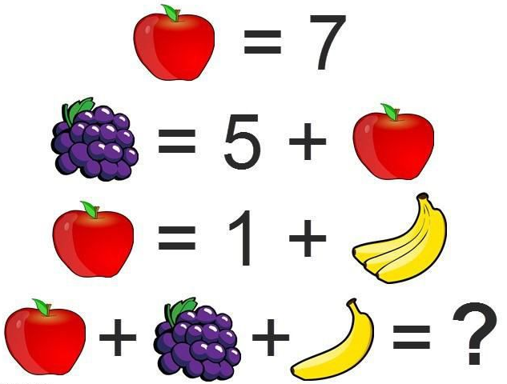
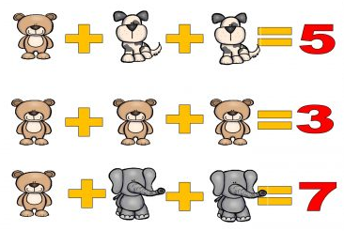

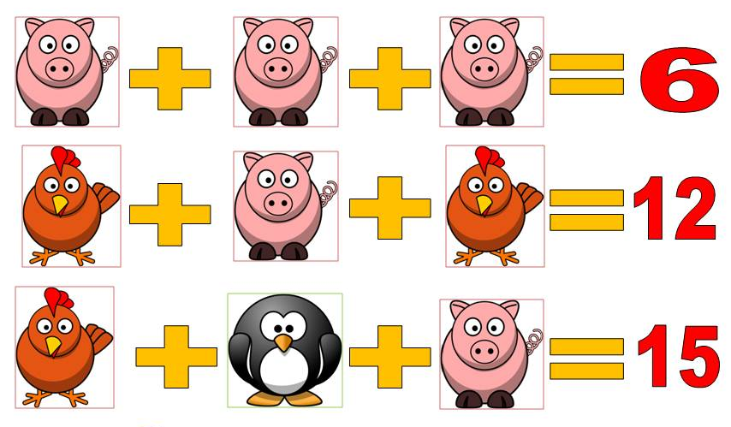
- Observa con atención y completa las casillas con los números faltantes que consideres correctos para desarrollar las sumas.

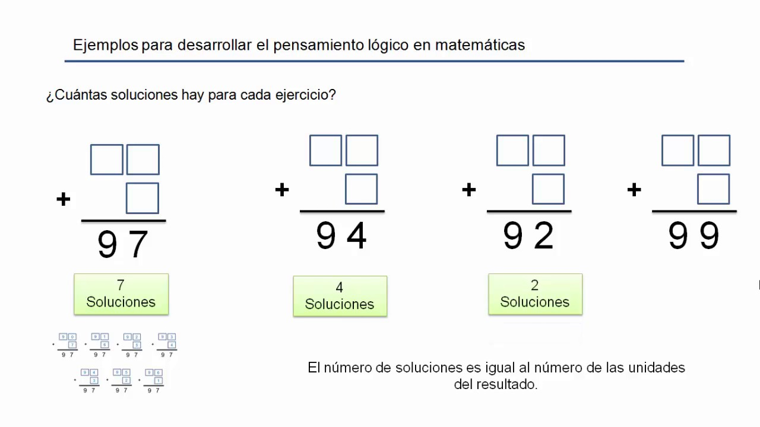

- Con ayuda, observa con atención y resuelve el acertijo matemático dando a conocer el número equivalente a cada figura.

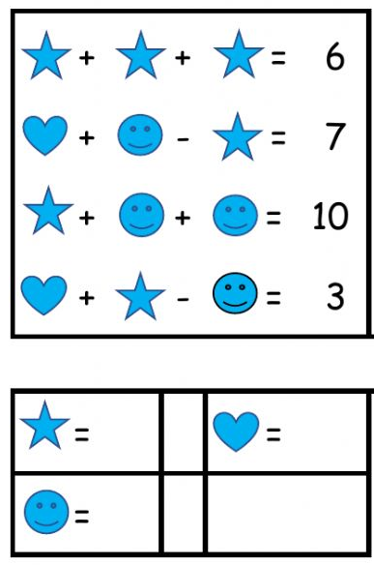

- Con ayuda, escribe en cada casillero el signo + o – para realizar correctamente el ejercicio matemático.

